

ИНФОРМАЦИОННЫЙ ДАЙДЖЕСТ
(период с 24 по 30 августа 2026 года)

МИНЗДРАВ/ФОМС
Минздрав РФ обновил порядок оказания хирургической помощи детям
В новом порядке оказания медицинской помощи по профилю «Детская хирургия» детализированы маршрутизация пациентов и градация медорганизаций по уровням. Впервые в документ включена паллиативная медицинская помощь и конкретизированы правила организации и оснащения дневных стационаров.
Минздрав РФ обновил порядок оказания медицинской помощи по профилю «Детская хирургия». Приказ № 697н от 24.07.2026 (доступен на «МВ») заменит аналогичный документ, действовавший с 2012 года.
Хирургическая помощь детям может быть экстренной, плановой и неотложной, организуется и оказывается на основе клинических рекомендаций (КР) и с учетом стандартов медпомощи. Неотложная помощь показана при внезапных острых заболеваниях и обострении хронических заболеваний без явных признаков угрозы жизни, не требующих экстренной помощи; плановая — при проведении профилактических мероприятий, заболеваниях и состояниях, не сопровождающихся угрозой жизни пациента.
Впервые в документ включены паллиативное лечение и правила организации и оснащения детского хирургического дневного стационара.
Сроки ожидания оказания специализированной (за исключением высокотехнологичной) медицинской помощи не должны превышать установленных в Программе госгарантий.
Медорганизации делятся на три группы. К первой относятся оказывающие первичную специализированную медико-санитарную помощь, в их структуре должен быть кабинет врача-детского хирурга.
Ко второй группе относятся медорганизации, оказывающие специализированную помощь, имеющие в структуре детское хирургическое отделение, дневной стационар и отделение анестезиологии-реанимации, отделение или кабинет функциональной диагностики, кабинет или отделение ультразвуковой диагностики, рентгеновский кабинет или рентгеновское отделение, эндоскопический кабинет или эндоскопическое отделение, клинико-диагностическую лабораторию. В них также должна быть предусмотрена возможность проведения консультаций (консилиумов) с применением телемедицинских технологий.
К третьей А группе относятся медорганизации, оказывающие специализированную, в том числе высокотехнологичную, помощь. В них должны быть организованы центр анестезиологии-реанимации и клинико-диагностическая лаборатория второго или третьего уровня. Допускается также возможность организации регионального консультативно-диагностического центра.
К третьей Б группе относятся федеральные центры с клинико-диагностической лабораторией третьего уровня, медико-генетической консультацией, микробиологической лабораторией, симуляционно-тренинговым центром. В организациях второй и третьей групп может работать детский хирургический дневной стационар.
При выявлении у ребенка хирургического заболевания, требующего экстренного стационарного лечения, врач-детский хирург, врач-педиатр участковый или врач общей практики (семейный врач) незамедлительно вызывает бригаду скорой медицинской помощи для транспортировки пациента в медорганизацию второй или третьей А группы, имеющую детское хирургическое отделение или профильные койки в строгом соответствии с региональным приказом о маршрутизации детского населения с хирургическими заболеваниями.
При необходимости проведения хирургического вмешательства в экстренной форме при угрожающих жизни состояниях, если медицинская эвакуация невозможна в учреждения второй или третьей А группы, ребенка доставляют в ближайшую медорганизацию, в которой есть отделение анестезиологии-реанимации, операционная, рентгеновское отделение или кабинет, кабинет трансфузиологии и клинико-диагностическая лаборатория.
В удаленных населенных пунктах с плохой транспортной доступностью при отсутствии возможности медицинской эвакуации помощь в экстренной форме детям оказывает врач-хирург после телемедицинской консультации с заведующим детским хирургическим отделением (врачом-детским хирургом) и врачом-анестезиологом-реаниматологом медорганизации третьей А группы. Такие же правила действуют в отношении специализированной медпомощи по узким профилям, таким как торакальная хирургия, детская онкология, детская урология-андрология, хирургия (комбустиология), при отсутствии специализированных детских отделений в субъекте.
Специализированную, включая высокотехнологичную медицинскую помощь новорожденным, в том числе с врожденными пороками развития органов и систем, оказывают в медорганизациях третьей А и Б группы, в которых есть отделение реанимации и интенсивной терапии для новорожденных или специализированные койки.
При наличии медицинских показаний первый этап медицинской реабилитации начинают проводить в условиях детского хирургического отделения, второй — в дневном стационаре и амбулаторно.
В штатных нормативах оснащения детских хирургических отделений увеличена нагрузка на младших медицинских сестер по уходу — в проекте предусмотрены 4,75 ставки на 30 коек вместо 9,5 ставки на то же количество коек ранее.
Ранее главный внештатный трансплантолог Минздрава РФ Сергей Готье сообщил, что в 2025 году российские центры трансплантации выполнили около 1 тыс. трансплантаций печени (включая детские) и 2 тыс. трансплантаций почки. Число пересадок сердца превысило 500, что все еще меньше расчетной потребности — около 1 тыс. пересадок сердца ежегодно.
https://medvestnik.ru/content/news/minzdrav-rf-obnovil-poryadok-okazaniya-hirurgicheskoi-pomoshi-detyam.html

Минздрав РФ разъяснил правила взыскания штрафов с нарушителей договоров о целевом обучении
Регулятор разъяснил образовательным организациям порядок принудительного взыскания штрафов за неисполнение договоров о целевом обучении. Письмо опубликовано в связи с отказами судебных приставов возбуждать исполнительные производства без УИН.
Минздрав РФ направил подведомственным образовательным учреждениям разъяснения относительно порядка принудительного взыскания задолженностей и штрафов по договорам о целевом обучении. Поводом для письма (есть на «МВ») стали участившиеся случаи отказа судебных приставов в возбуждении исполнительного производства из-за отсутствия в исполнительных листах уникального идентификатора начисления (УИН). Ведомство подчеркнуло, что это не может служить законным основанием для отказа в принудительном исполнении судебного решения.
В письме Департамента учетной политики и контроля подробно разбирается правовая коллизия: в соответствии со ст.320 Арбитражного процессуального кодекса РФ (АПК РФ) внесение УИН в исполнительный лист судом не предусмотрено. Минздрав РФ при начислении штрафов в доход федерального бюджета не формирует УИН.
Согласно приказу Минфина РФ № 58н от 16.05.2025 (вступил в силу 1 апреля 2026 года), в случаях, когда получатель бюджетных средств не присвоил УИН, в платежном распоряжении указывается значение «0». Таким образом, если исполнительный лист оформлен с соблюдением требований АПК РФ, отсутствие отдельного кода начисления не препятствует работе службы судебных приставов.
Подведомственным организациям и вузам поручено при оформлении требования о выплате штрафа, направляемого заказчику или гражданину, а также искового заявления о взыскании штрафа по договору о целевом обучении необходимо указывать реквизиты Минздрава РФ: банк получателя, номер единого казначейского счета, межрегиональное операционное УФК, а также назначение платежа.
Ранее группа депутатов подготовила обращение в Конституционный суд РФ с просьбой проверить на антиконституционность закон об обязательных отработках студентов медицинских колледжей и вузов как «создающий предпосылки для ограничения базовых прав и свобод граждан», писал «МВ». По оценкам авторов инициативы, новые нормы, которые закрепили институт наставничества сроком до трех лет для окончивших медицинский колледж или вуз и требование заключать целевой договор при обучении за государственный счет в ординатуре, нарушают положения Конституции РФ о принципах свободы труда и праве на выбор профессии и праве на бесплатное образование. А норма, предусматривающая возмещение затрат на обучение в случае отказа от отработки, формирует механизм финансовой зависимости, фактически вынуждающей к осуществлению трудовой деятельности. Позже выяснилось, что авторам обращения не удалось набрать достаточное количество голосов.
https://medvestnik.ru/content/news/minzdrav-rf-razyasnil-pravila-vzyskaniya-shtrafov-s-narushitelei-dogovorov-o-celevom-obuchenii.html

РАЗНОЕ
Росздравнадзор утвердил новые чек-листы для контроля качества меддеятельности
Обновлены чек-листы для проверок качества медицинской деятельности. Документ приведен в соответствие с новыми клиническими рекомендациями Минздрава РФ и заменит правила 2022 года.
Федеральная служба по надзору в сфере здравоохранения (Росздравнадзор) утвердила обновленные формы проверочных листов (чек-листов), которые будут использоваться при проведении федерального государственного контроля качества и безопасности медицинской деятельности.
Приказ № 647 от 20 июля 2026 года (есть на «МВ») разработан в связи с утверждением Минздравом РФ новых клинических рекомендаций и необходимостью приведения контрольных вопросов в соответствие с актуальными требованиями. О проекте документа «МВ» писал в августе прошлого года.
Росздравнадзор утвердил семь форм проверочных листов по ключевым направлениям контроля:
- Приложение № 1 — соблюдение прав граждан в сфере охраны здоровья, требований к предоставлению социальных услуг, доступности для инвалидов, порядка оказания платных медицинских услуг;
- Приложение № 2 — соблюдение порядков оказания медицинской помощи, правил проведения диагностических исследований;
- Приложение № 3 — соблюдение порядков проведения медицинских экспертиз, диспансеризации, диспансерного наблюдения, медицинских осмотров и освидетельствований;
- Приложение № 4 — соблюдение ограничений, налагаемых на медицинских работников и руководителей медицинских организаций при осуществлении профессиональной деятельности;
- Приложение № 5 — требования к организации и проведению внутреннего контроля качества и безопасности медицинской деятельности;
- Приложение № 6 — соблюдение лицензионных требований при осуществлении медицинской деятельности;
- Приложение № 7 — соответствие оказываемой медицинской помощи критериям оценки качества медицинской помощи.
В прошлой версии документа приложений было восемь. Последнее, посвященное соблюдению соответствия медицинской помощи критериям оценки качества, из новой редакции убрали.
Важное изменение — сокращено число вопросов в приложениях. Например, в первом проверочном листе (приложение № 1) количество вопросов уменьшено со 129 до 121. Исключены вопросы о мониторинге работы с гражданами, имеющими право на получение набора социальных услуг, а также о положении об организации деятельности врача-диетолога, Совета по лечебному питанию и организации лечебного питания пациентов. В приложении № 2 число вопросов уменьшилось с 12 до девяти, убрали в том числе вопросы о соблюдении порядка оказания медицинской помощи несовершеннолетним в период оздоровления и организованного отдыха.
В то же время появились и новые вопросы, в частности, о том, соблюдаются ли медицинской организацией при оказании платных медицинских услуг требования к ведению медицинской документации, порядку заполнения и срокам представления форм статистического учета и отчетности в сфере здравоохранения, а также к передаче сведений в единую государственную информационную систему в сфере здравоохранения.
Приказ Росздравнадзора от 11 февраля 2022 года № 973, утверждавший предыдущие формы проверочных листов, признан утратившим силу. Для отдельных позиций проверочных листов установлены различные сроки действия — от 2027 до 2032 года. Большинство приложений к приказу применяются до 1 сентября 2031 года, однако отдельные положения имеют более ранние сроки окончания действия (например, приложение № 6 — до 1 сентября 2027 года, за исключением некоторых позиций).
https://medvestnik.ru/content/news/roszdravnadzor-utverdil-novye-chek-listy-dlya-kontrolya-kachestva-meddeyatelnosti.html
Качество медицины измерили опросами
Более половины россиян удовлетворены медобслуживанием по ОМС
Минздрав опубликовал данные о замерах удовлетворенности качеством медицинского обслуживания среди населения. Доля довольных россиян значительно отличается в разных субъектах страны и колеблется от 41,6% до 83%. Подобные социологические исследования, пояснили в Минздраве, помогают целенаправленно улучшать медицинскую помощь в регионах. Власти регионов, которые оказались внизу рейтинга, объясняют сложившуюся ситуацию дефицитом кадров и износом материально-технической базы некоторых поликлиник.
“Ъ” обратил внимание на публикацию данных мониторинга Минздрава, согласно которым в июле 2026 года 57,3% россиян остались удовлетворены качеством медицинской помощи. С начала года этот показатель колеблется в пределах 56–58%, при этом он заметно отличается от региона к региону (см. график). Так, по итогам июля меньше всего довольных качеством медпомощи оказалось в Еврейской автономной области (41,6%), а больше всего удовлетворены ей оказались респонденты из Чечни (83%).
Исследование, как пояснил “Ъ” руководитель лаборатории Центрального НИИ организации и информатизации здравоохранения Минздрава Владимир Выскочков, проводится ежемесячно. Опрос проводят страховые медицинские организации ОМС через ежемесячные телефонные обзвоны. Выборка рассчитывается для каждого региона индивидуально и учитывает место проживания, пол и возраст респондентов. На момент исследования участники не должны получать медицинскую помощь. Анкета содержит 16 вопросов: от записи и времени ожидания до комфорта и отношения персонала, но в официальном показателе учитываются только варианты «по большей части удовлетворен» и «абсолютно удовлетворен».
«Детальный анализ блоков анкеты позволяет оптимизировать процессы: от настройки графиков записи и внедрения стандартов сервиса до обновления инфраструктуры,— говорит Владимир Выскочков.— Все это способствует росту удовлетворенности населения медицинской помощью: по итогам 2025 года этот показатель достиг 56%, для сравнения: в 2022 году он составлял 41,4%».
В 14 регионах больше половины жителей недовольны медобслуживанием. “Ъ” спросил у «отстающих» субъектов, какие меры они принимают для улучшения ситуации, на запрос ответили не все.
В ЕАО указали на проблему дефицита кадров, которую власти пытаются решить, заключая целевые договоры со студентами и реализуя программы обеспечения жильем приезжих специалистов. Власти региона надеются, что удовлетворенность возрастет благодаря капремонту стационаров и обучению для управленческого персонала.
В Пермском крае “Ъ” заявили, что рассчитывают улучшить ситуацию с качеством медобслуживания при помощи мессенджера Мax. «С 2026 года в регионе появилась возможность записываться к врачу через Мax, медики зафиксировали свыше 600 тыс. обращений через него. Кроме того, через мессенджер стали доступны телемедицинские консультации "врач—пациент", за полгода проведено более 90 тыс. таких консультаций»,— сообщили там.
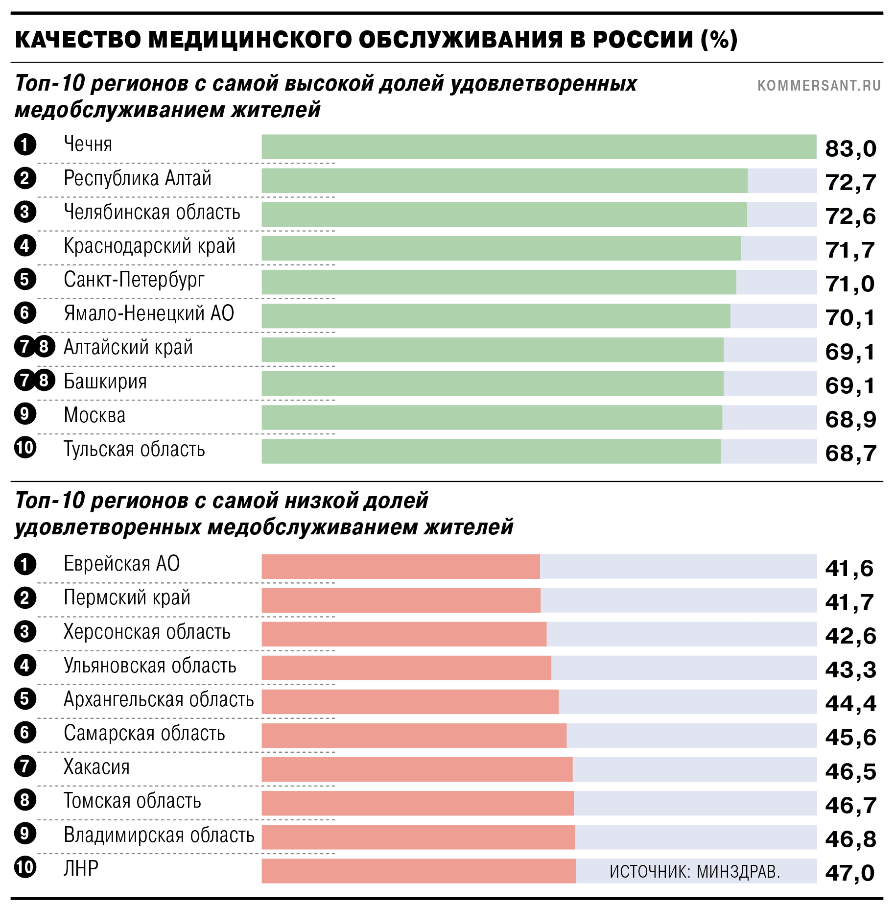
Власти Ульяновской области обращают внимание, что за последние полтора года уровень удовлетворенности медпомощью в регионе вырос на 3 п. п. «Мы рассматриваем эти данные (соцопросов.— “Ъ”) как прямой сигнал от жителей о необходимости системных изменений»,— заявила “Ъ” глава регионального минздрава Мария Шалягина. Сложившаяся ситуация, по мнению местных властей, обусловлена накопленным дефицитом кадров прошлых лет, высокой нагрузкой на первичное звено и объективным износом материально-технической базы части поликлиник.
Власти Херсонской области, отвечая на запрос “Ъ”, отметили, что их нельзя сравнивать с другими субъектами, потому что это «прифронтовой регион, который подвергается террористическим атакам со стороны ВСУ и на его территории ведутся боевые действия». С начала года в результате обстрелов погибло 6 медработников и 20 получили ранения. Также там указали на острый дефицит медицинских кадров, в частности профильных и детских врачей.
https://www.kommersant.ru/doc/8907295
СПК разработал проект трудовой функции медработников по использованию ИИ
Эксперты Совета по профессиональным квалификациям в здравоохранении (СПК) разработали проект трудовой функции медицинских работников по использованию технологий искусственного интеллекта. Документ состоит из 12 трудовых действий, 14 умений и 14 знаний. Целью создания проекта авторы называют стандартизацию работы экспертов в сфере здравоохранения с ИИ-инструментами. Предлагаемый порядок рассчитан на медработников шестого уровня квалификации и выше, то есть на сотрудников, самостоятельно принимающих решение в ходе лечебного процесса. Итоги работы по проектированию стандарта опубликованы в журнале «Национальная система квалификаций России».
Предложенная СПК структура действий при работе с большими языковыми моделями и другими ИИ-системами содержит 12 трудовых действий, которые должны уметь совершать медработники. В частности, структура проектируемой трудовой функции содержит четкие правила работы с промптом – врачу необходимо указывать в нем контекст, ограничения и формат ожидаемого ответа. В проекте также отмечается необходимость обязательного обезличивания данных перед их передачей в ИИ и верификации его ответов в виде сверки с клиническими рекомендациями, стандартами и первичными источниками.
Кроме того, в проекте собрано по 14 умений и знаний, которыми специалисты обязаны обладать. В своей базе пункты этих разделов дублируют друг друга. Так, медработники должны уметь выявлять «галлюцинации» ИИ – фактологические и логические ошибки, устаревшие данные и систематические предвзятости. Также врачи должны быть обучены информированию пациентов о применении в ходе терапии инструментов на основе ИИ. Такой алгоритм должен предусматривать разъяснение рисков и получение согласия, в ходе проведения работы врачи должны уважать право пациента отказаться от использования ИИ, уточняет СПК.
Основной принцип проекта заключается в запрете делегировать искусственному интеллекту «моральный выбор или ответственность за жизнь и здоровье» пациентов, то есть ответственность в любом случае предлагается оставлять за человеком.
В итоговой статье за авторством заместителя председателя СПК Владимира Плякина уточняется, что в текущих профстандартах для медиков нет требований к работе с ИИ. Такое обстоятельство, как предполагается в публикации, создает «разрыв» между госзадачами и уровнем реальной подготовки кадров. Работа СПК, в свою очередь, призвана этот пробел устранить и сформировать системную основу для обучения и оценки компетенций медработников.
Доказывая необходимость проекта, специалисты СПК отмечают, что российская Национальная стратегия развития ИИ до 2030 года предусматривает повышение доли работников, обладающих навыками использования ИИ-инструментов, до 80% (против 5% – в 2022 году). Также авторы пишут, что ИИ уже применяется в медицине. «Например, на момент апреля 2026 года в РФ зарегистрировано уже 56 медизделий на основе ИИ», – указано в публикации.
Активная работа по формированию национальной правовой базы для развития технологий ИИ ведется с 2025 года. В марте того года Минздрав РФ утвердил Кодекс этики применения ИИ в сфере охраны здоровья. Документ состоит из четырех глав. Его основная задача – определение прав и обязанностей субъектов ИИ, а также выработка механизмов регулирования применения кодекса. Под субъектами ИИ в документе понимаются физические и юридические лица – пациенты, медорганизации всех форм собственности, образовательные учреждения, органы управления здравоохранением, компании-разработчики, производители, уполномоченные представители производителей, операторы и владельцы ИИ, НКО и профессиональные сообщества.
В апреле 2026 года Минцифры РФ выступило со способом унификации нормотворческой работы в этом направлении и представило проект о наделении министерства полномочиями по выработке и реализации государственной политики в сфере ИИ. Документ может закрепить за ведомством функции регулирования, развития инфраструктуры и поддержки технологий ИИ, используемых в том числе в здравоохранении.
https://vademec.ru/news/2026/08/24/spk-razrabotal-proekt-trudovoy-funktsii-medrabotnikov-po-ispolzovaniyu-ii/

